软件工程课程实践

设计文档

课题：WAD t-book记账本

时间：2020-9-29~2020-10-29

组别：14组

院系：计算机科学与技术

成员：莫允扬、邓浩霖、李秋阳、周至

1. 项目概述
2. 选题背景

小组选择基本题目——记账本APP作为软件工程课程实践的题目，一方面考虑到其基本功能实现复杂程度适中，很适合作为刚接触ANDROID开发的上手项目，另一方面当前软件市场上的APP在功能和界面上也还存在很多可以改进的地方，也可以在记账进一步的拓展理财管理等相关方面的功能，因此我们也愿意基于当前的记账类APP尝试去进行功能、界面等方面的创新。

1. 项目目标

本次项目计划实现一个功能完备，界面美观且具有创新独到功能的记账软件，在性能与用户友好度做到不输给市面上其他软件。

1. 评价标准

本产品从性能，美观度与创新度三个方面进行评价，将市面上用户最多的同类产品作为比较评判的标准。

性能方面从运行速度，储存容量，异常情况出现率等方便进行比较。

美观度通过用户调查，与其他项目对比得出结论。

创新度则以本产品特有功能的实用度和独特度作为标准。

1. 命名规则

命名：

(1)类和接口

类和接口使用名词短语命名，且采用大驼峰式，即每个单词的第一个字母都大写，中间不使用下划线连接。

(2)方法

方法使用动词短语命名，并采用小驼峰式，即第一个单词首字母小写，后面其他单词首字母大写，中间不使用下划线连接。

(3)属性

属性使用名词及名词短语命名，若采用名词短语命名，全部单词首字母小写，中间使用下划线连接。

(4)kotlin文件

若文件只包含一个类，则使用类名命名。

若文件包含多个类或只含有声明语句，则按内容的统一特性命名。

(5)layout文件

若存在对应活动，则使用 activity_(活动名).xml 的形式命名。

若不存在对应活动，则按照实际功能命名。

统一使用小写字母。

注释：

1、类上方应使用多行注释注明该类的功能，构造方法参数，及所包含的方法和属性

2、接口上方应使用多行注释注明接口包含的方法

3、方法应在声明或实现上方用一行或多行注释注明功能和参数要求

4、特殊的属性和变量，应在声明语句右侧使用单行注释注明用法

5、方法中，功能较集中且规模较大的模块应用换行与其他语句分离，并在最上方注明作用

1. 需求分析
2. 业务描述
3. 系统登录

用户可以根据自身需求和习惯，选择账号密码登录，手势解锁和指纹登录这三种方式。如果登录过程中，密码出现错误，会对用户进行一个提醒。登陆成功后，用户可以输入二级密码进入不同账本，保证私密性与安全性。

1. 收支记账

用户可以选择系统预设好的类别标签，也可以选择自己自定义的类别标签，进行收支记账。这个过程中，用户可以自由选择记账时间，记账标签类型和使用家庭成员；同时也可以对开销进行备注。具有语音输入的形式。

1. 系统统计及分析

对收支记账的数据进行归纳总结。用户可见月度，季度，年度账单。获取账单之后，用户可以浏览流水，并且按消费商家，账本，用户等不同维度进行统计。统计结果最后以图表形式为用户展现。

1. 投资功能

用户可以记录自己的每一笔投资和负债，囊括基金、股票、期货等常见投资方式。用户只需要输入初始值，系统每天自动更新净值，并且生成月度投资报告，进行分析。

1. 适用的用户类型

年满18周岁的具有民事行为能力的中华人民共和国公民。

1. 业务规则

用户手动输入每日开销，系统收集并存储信息，将其可视化后展现给用户；同时，对数据进行分析，告知用户趋势，并且给出建议。

1. 功能项主要页面

登录页面

密码错误提醒页面

记账页面

账单报表页面

用户个人页面

1. 输入描述

|  |  |  |
| --- | --- | --- |
| 功能 | 标识 | 输入及格式 |
| 建立账户 | KA01 | 账户名称：2-8位Text文本、个人信息（出生日期：****年-**月-**日，家庭人数：1~10整数数字）、密码（文本密码、图形密码、指纹密码） |
| 分类记账 | KA02 | 收支类型+金额（收入/支出/转账 + ***.**元） |
| 分级记账 | KA03 | 级别类型+金额（餐饮/交通/···+具体项目+***.**元） |
| 自定义级别 | KA04 | 新增级别类型（××类+××项） |
| 时间填写 | KA05 | 记账时间：****年-**月-**日-**时-**分 |
| 记录成员 | KA06 | 成员类型选择：本人/家庭公用/无成员/··· |
| 记录商家、项目 | KA07 | 商家名称+项目：××商家+××项目 |

1. 输出描述

|  |  |  |
| --- | --- | --- |
| 功能 | 标识 | 输出及格式 |
| 总体统计 | SD01 | 收支总览：总额***.**元+流入***.**元+流出***.**元 |
| 流水浏览 | SD03 | ****年+**月+**日+***.**结余+流入***.**元+流出***.**元 |
| 分类浏览 | SD04 | ××类+**月+**日+***.**元 |
| 分类展示 | TGA06 | 各类可视化统计扇形、柱状图等 |

1. 业务操作流程

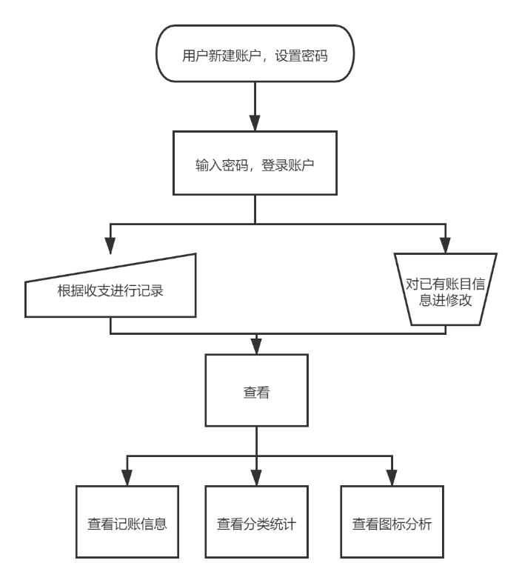

1. 约束条件/特殊考虑

# 开发采用Kotlin1.4.0作为编程语言进行面向对象式工程化开发，软件将运行于具有Android 4.4(KitKat) 以上版本操作系统的智能手机，需要获取设备文件管理系统访问/修改权限、指纹权限、照片/音频等媒体访问权限、后台运行权限，最终app大小应在50MB以内，运行资源最大占用也应在50MB以内。

1. 系统性能要求
2. 时间特性

在95％的情况下，一般时段响应时间不超过1.5秒，高峰时段不超过4秒。

1. 精度要求

输入输出保持两位小数，分析计算中不允许出现误差。

1. 系统有效性
2. UI整洁，操作方便
3. 数据安全，不会丢失或者被盗用。误删后可以在预先搭建的服务器下载数据
4. 系统每天24小时不间断都可以运行，无需网络，随时随地可以记账
5. 容错性
6. 系统7x24小时运行，全年持续运行故障停运时间累计不能超过10小时
7. 因软件系统的失效而造成不能完成记账的概率要小于5‰
8. 系统缺陷率每1,000小时最多发生1次故障
9. 在1,000,000次记账中，最多出现1次需要重新启动系统的情况
10. 可扩充性
11. 数据存储在本地和服务器上，与分析等模块分离，需要时可以直接调用，方便扩充
12. 多模块并行开发，彼此之间靠接口连接。只需要调整接口就可以实现功能的变动
13. 系统安全及保密要求
14. 数据访问

拥有密码的用户可以访问当下账号的所有记录。后台管理员无权访问任何上传数据。

1. 安全需求

异地登录需要进行短信验证才能登录，本地存储与上传云端过程中都会对数据进行加密。

1. 系统备份与恢复要求
2. 信息保存期

本地信息可以保存5000条，超过限定就会进行一个覆盖。在用户同意的情况下，可以将本地信息存储在服务器中。服务器的记账信息可以保存数年之久。

1. 环境异常

如果环境出现异常，造成数据丢失，在有服务器备份的情况下，下载恢复数据。

1. 系统日志
2. 日志内容

日志记录软件版本迭代情况，版本信息，收集反馈情况，版本改进与说明。系统日志十天记录一次。

1. 日志保存

日志保存三个月的记录，保存在搭建好的服务器上。

1. 日志访问控制

日志需要管理员密码才能访问，访问次数不限。

1. 项目概要设计
2. 静态模型
3. 用例建模

用例建模来描述系统外部参与者所理解的记账功能管理系统，本系统的参与者为系统使用者。

系统用例图如下：

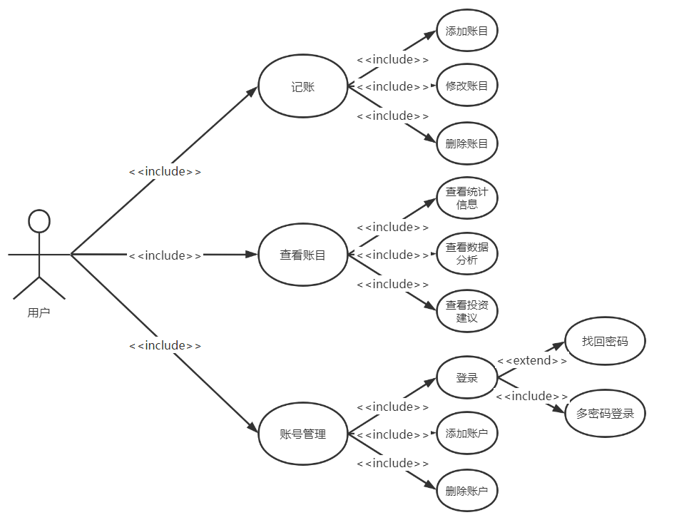

1. 类建模

类模型，描述系统内外对线特征、对象之间的相互关系以及对象所属的每个类的属性和操作，用来捕获系统的静态特征。

逻辑顶层类图如下：

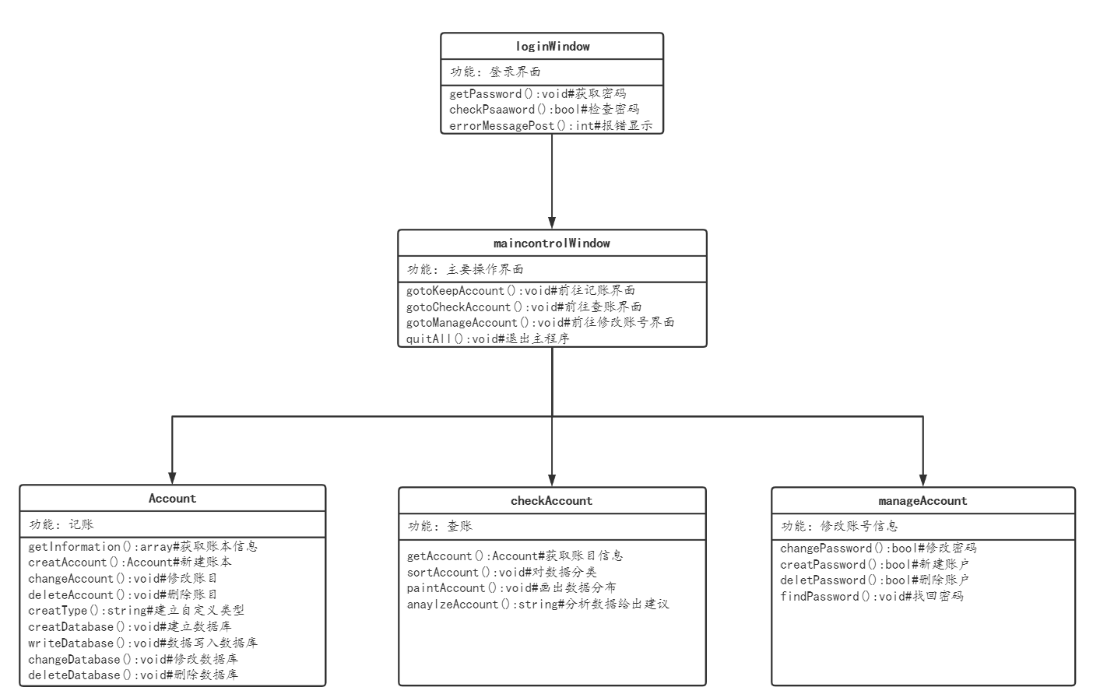

1. 动态模型
2. 状态建模

状态模型描述响应外部激励而发生的操作序列。状态模型由多个状态图组成，每一个类图对应一个状态图。

顶层状态图如下：

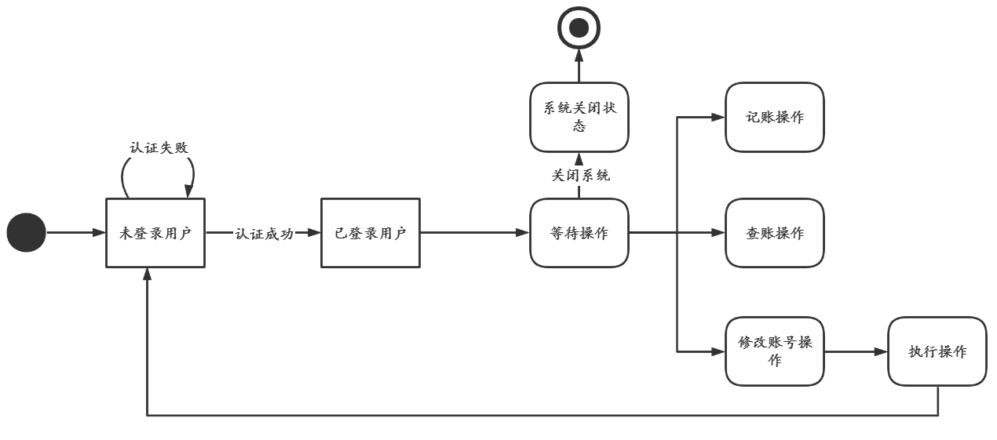

1. 数据模型

数据流条目

1. 账号信息 = 账号+密码
2. 收入信息 = 收入类型 + 收入成员 + 收入金额 + 收入时间 + 收入编号 + 备注
3. 支出信息 = 支出类型 + 支出成员 + 支出金额 + 支出时间 + 支出编号 + 备注
4. 转账信息 = 转账类型 + 转账成员 + 转账金额 + 转账时间 + 转账编号 + 备注
5. 投资信息 = 投资类型 + 投资成员 + 投资金额 + 投资时间 + 投资编号 + 备注

文件条目

1. 文件名：账号信息

组成：{账号+密码}

组织：按时间现后顺序排列

1. 文件名：收入流水

组成：{收入类型+收入成员+收入金额+收入时间+收入编号+备注}

组织：按收入时间顺序排列

1. 文件名：支出流水

组成：{支出类型+支出成员+支出金额+支出时间+支出编号+备注}

组织：按支出时间顺序排列

1. 文件名：转账流水

组成：{转账类型+转账成员+转账金额+转账时间+转账编号+备注}

组织：按转账时间顺序排列

1. 文件名：投资流水

组成：{投资类型+投资本金+投资时间+备注+投资成本费率}

组织：按投资时间顺序排列

加工说明

1. 加工名：输入更新

加工逻辑：用户输入账目信息，根据信息更新数据库存信息明细表

输入流：收入/支出/转账/投资流水

输出流：更新收入/支出/转账/投资流水

1. 加工名：查询

加工逻辑：用户按需求查看近一段时间的账目信息

输入流：收入/支出/转账/投资流水

输出流：收入/支出/转账/投资流水

1. 加工名：修改账户

加工逻辑：按需求创建账号，或者注销账号，修改密码

输入流：账号信息

输出流：更新账号信息

1. 功能模型

数据流图：

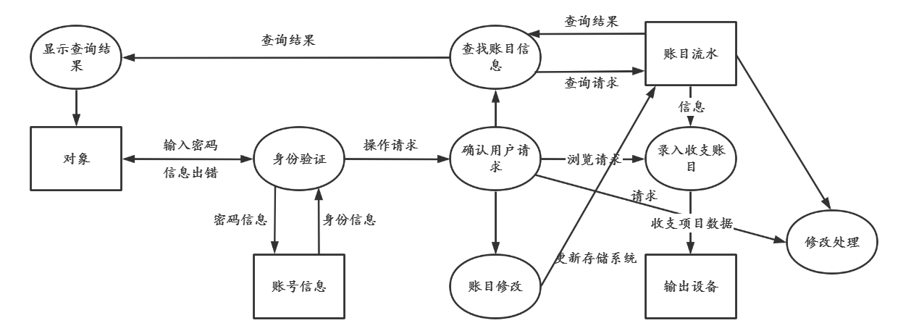

1. 交互模型

活动图：

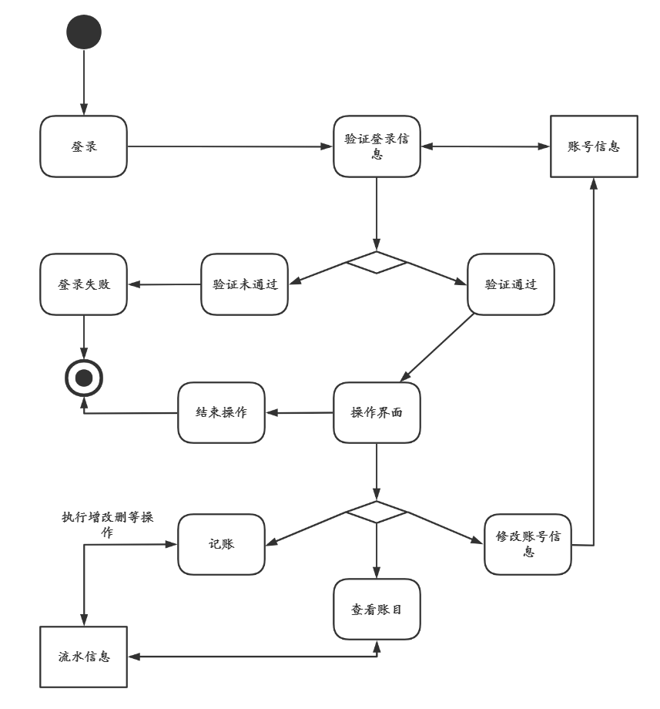

1. 详细设计
2. 系统总体结构设计

本系统总共包含四个模块，分别是账户管理模块、记账模块、查账模块和设置模块，各个模块的功能如下：

1. 账户管理模块功能
   1. 实现新账户的添加
   2. 实现账户登录，包括文字密码登录，图形登录和指纹登录
   3. 实现注销当前账户
   4. 实现对当前账户信息的修改，比如修改密码
2. 记账模块的功能
   1. 实现新账目的添加，支持不同的收入/支出类型
   2. 实现对已添加账目的删除
   3. 实现对已添加账目各项信息的修改
3. 查账模块的功能
   1. 实现当前账户流水记录的查询
   2. 实现当前账户账单数据的各项统计分析功能
   3. 实现当前账户账单的各项统计数据的图表可视化
   4. 实现依据当前账户投资账单信息而生成的智能投资建议
4. 设置模块的功能：
   1. 实现对当前应用主题配色的更改
   2. 实现对记账分类标签的偏好设置
      1. 实现自定义新标签
      2. 实现对不同标签优先级的修改
   3. 实现对默认货币种类的更改
5. 数据库基本表设计
6. 记账信息表

|  |  |  |  |  |  |
| --- | --- | --- | --- | --- | --- |
| 记账信息 | 列名 | 数据类型 | 数据长度 | 允许空 | 其他 |
| 记账类别 | accountType0 | TYPE | 2 |  |  |
| 记账时间 | accountTime | TIME | 12 |  |  |
| 记账一级类型 | accountType1 | Varchar | 20 |  |  |
| 记账二级类型 | accountType2 | Varchar | 20 | 允许 |  |
| 记账成员 | accountMember | Varchar | 10 | 允许 |  |
| 记账对象 | accountMerchant | Varchar | 20 | 允许 |  |
| 记账金额 | accountNumber | MONEY | 10 |  |  |
| 记账编号 | accountID | long | 10 |  | 主键、自增 |

1. 收入信息表

|  |  |  |  |  |  |
| --- | --- | --- | --- | --- | --- |
| 收入信息 | 列名 | 数据类型 | 数据长度 | 允许空 | 其他 |
| 收入记账时间 | incomeTime | TIME | 12 |  |  |
| 收入记账一级类型 | incomeType1 | Varchar | 20 |  |  |
| 收入记账二级类型 | incomeType2 | Varchar | 20 | 允许 |  |
| 收入记账成员 | incomeMember | Varchar | 10 | 允许 |  |
| 收入记账来源 | incomeMerchant | Varchar | 20 | 允许 |  |
| 收入记账金额 | incomeNumber | MONEY | 10 |  |  |
| 收入记账编号 | incomeID | long | 10 |  | 主键、自增 |

1. 支出信息表

|  |  |  |  |  |  |
| --- | --- | --- | --- | --- | --- |
| 支出信息 | 列名 | 数据类型 | 数据长度 | 允许空 | 其他 |
| 支出记账时间 | outcomeTime | TIME | 12 |  |  |
| 支出记账一级类型 | outcomeType1 | Varchar | 20 |  |  |
| 支出记账二级类型 | outcomeType2 | Varchar | 20 | 允许 |  |
| 支出记账成员 | outcomeMember | Varchar | 10 | 允许 |  |
| 支出记账商家 | outcomeMerchant | Varchar | 20 | 允许 |  |
| 支出记账金额 | outcomeNumber | MONEY | 10 |  |  |
| 支出记账编号 | outcomeID | long | 10 |  | 主键、自增 |

1. 转账信息表

|  |  |  |  |  |  |
| --- | --- | --- | --- | --- | --- |
| 转账信息 | 列名 | 数据类型 | 数据长度 | 允许空 | 其他 |
| 转账记账时间 | transferTime | TIME | 12 |  |  |
| 转账记账一级类型 | transferType1 | Varchar | 20 |  |  |
| 转账记账二级类型 | transferType2 | Varchar | 20 | 允许 |  |
| 转账记账成员 | transferMember | Varchar | 10 | 允许 |  |
| 转账记账对象 | transferMerchant | Varchar | 20 | 允许 |  |
| 转账记账金额 | transferNumber | MONEY | 10 |  |  |
| 转账记账编号 | transferID | long | 10 |  | 主键、自增 |

1. 系统功能模块设计
2. 账户管理模块

功能：本模块的主要功能是对账户信息进行管理，包括新账户的添加，账户登录，已登录账户的注销，账户信息的修改。

账户添加：新用户首次使用本应用时，需要在系统中添加新的账户，用户需要输入自定义的账户名和文字密码，并且可以选择设置图形解锁密码和指纹解锁功能选项。新账户被创建后，系统将会在数据库中为其开辟独立的空间，生成初始化的数据表。

账户登录：主要功能是对用户进行身份验证，只有通过验证的用户才能被系统允许访问对应账户的信息并执行操作。用户可以选择使用文字密码，图形密码和指纹密码登录（如果已设置的话），若密码输入符合数据库中用户信息，则验证通过，否则验证不通过，且系统将会提示用户输入密码错误。

账户注销：当某账户处于激活状态时，用户可以选择注销当前账户，在通过密码验证之后，当前激活的账户的所有信息将会从数据库中移除。

账户信息修改：当某账户处于激活状态时，用户可以对账户的信息，如密码等进行修改

输入项、输出项：本模块的数据输入项是用户输入的账号和密码信息。账号为字符串，长度不超过6个字符，密码包括文字密码（字符串，长度不超过20个字符），图形密码（路径长度不小于4）和指纹密码（由传感器输入的信息）。

1. 记账模块

功能：本模块的主要功能是支持用户对账目信息的修改，包含添加账目，删除账目和修改账目

添加账目：用户输入一条新的账目信息，包含收支类型（支出/收入），金额数，分类标签和备注。分类标签包含预定义的一级分类和二级分类，用户也可以自定义新的标签。当用户执行一次记账操作后，系统也会记录下此次操作发生的时间，并将该条记账信息更新到数据库中的该账户的总记账表上，同时依据收支类型更新支出表/收入表。

删除账目：用户可以选择删除一条此前记录的账目信息，该操作执行后系统将会在数据库相关表单中将相应数据项移除

修改账目：用户可以对此前记录的账目中的各项信息做出修改，该操作执行后系统将会在数据库相关表单中找到此前的记录并进行更新

输入项、输出项：本模块的输入项是用户输入的记账信息，其中收支类型、分类标签为该类型所对应的索引值，为整型数；金额为大于0小于1,000,000,000 精度为0.01的浮点数；备注为用户输入的字符串。模块的输出项为数据库中的数据表。

1. 查账模块

功能：本模块的主要功能是实现用户对账目信息的查询，包含账目流水的查询，统计数据的查询，图表分析的查看和投资建议的查看

查询账户流水：用户发出查询请求后，系统从该用户的总记账表中读取出用户的每一笔记账信息，包含记账时间、收支类别、金额、分类标签、备注等信息，按照时间顺序从最后一笔记账开始将所有记账信息显示给用户

查询统计数据：用户发出查询要求后，系统分别读入当前账户的支出表和收入表，并对它们调用统计功能，依据用户的查询要求显示对应时间段的收入/支出的统计数据

查看图表分析：用户发出查询要求后，系统依据查询要求对当前账户的账目信息进行数据统计，并根据统计结果生成并显示饼状图和条形图。

查询投资建议：用户执行该操作后，系统会对数据库中当前账户的投资账目表展开数据分析，并依据分析结果给出一定的投资建议

输入项、输出项：本模块的输入项是用户发出的查询操作以及数据库中当前账户的数据表。

1. 设置模块

功能：本模块的主要功能是允许用户对应用的某些参数进行偏好设置。

更改主题配色：用户执行该操作后，系统依据用户选择更改界面的配色

更改默认货币：用户执行该操作后，系统依据用户选择更改当前使用的币种

设置分类标签：用户可以自定义新的分类标签，以供在添加账目时选择；用户也可以更改不同标签在记账操作时出现的先后顺序。

输入项、输出项：本模块的输入项是用户发出的相关操作。